学号： 163703

东 南 大 学
全日制专业学位研究生学位论文
开题报告

院（系、所） 软件学院

学位类别 工程硕士

专业领域 软件工程

研 究 生 姓 名 单艳琪

指导教师（校内） 吴桦

指导教师（校外） 彭艳兵

开 题 报 告 日 期

填 表 须 知
- 论文开题报告由研究生本人向审议小组报告并听取意见后，由研究生本人填写此表。
- 论文开题报告填写完成后，必须经导师审批，通过后方能提交。
3、硕士生应在第三学期内完成此开题报告。开题报告经研究生秘书在网上审核确认（至少半年）后
方可申请答辩。
４、本表一式两份，一份研究生自留放入本人“研究生档案材料袋”；一份由院（系、所）保存并归入院（系、所）研究生教学档案。
５、学位类别为：工程硕士；建筑学硕士；公共管理硕士；法律硕士（非法学）；工商管理硕士；风景园林硕士；临床医学；公共卫生硕士。
６、本表下载区：http://seugs.seu.edu.cn/down/1.asp 。本表电子文档打印时用A4纸张，格式不
变，内容较多可以加页。

一、学位论文开题报告
论 文 题 目 | 基于微博舆情信息传播的可视化分析系统
研 究
方 向
题 目 来 源 | 国家 | 部委 | 省 | 市 | 厂、矿 | 自选 | 有无合同 | 经费数 | 备注
题 目 来 源 |  |  |  |  | √
题 目  类 型 | 理论  研究 | 应用  研究 | 工程  技术 | 跨学科  研 究 | 其他 | 应用研究
一、课题来源、选题依据、课题研究目的、工程应用价值
1.课题来源
本课题来源于本人实习的南京烽火星空科技发展有限公司，开题的方向是公司研究项目的一部分工作内容。
2.选题依据
2017年8月4日中国互联网络信息中心在京发布第40次《中国互联网络发展状况统计报告》，数据显示：截至2017年6月，中国网民规模达到7.51亿，占全球网民总数的五分之一。同时我国互联网普及率为54.3%，超过全球平均水平4.6个百分点。据新浪微博数据中心发布的《2016年微博用户发展报告》显示，截止2016年9月，微博月活跃人数已达到2.97亿，较2015年同期相比增长34%；日活跃用户达到1.32亿，较去年同期增长32%。互联网对人们的生活的影响在广度和深度上都呈现出不断扩张的趋势，互联网不在仅仅被当做加强信息传递、提升工作效率和促进人际交往的工作，它所具有的匿名性、交互性、及时性和非中介性等特征，让更多的人开始寄希望于通过互联网来改善现实中的公民社会参与与政治民主实践。随着价值取向的多元化、利益诉求的多样化、信息传播渠道的快捷化，导致舆论、舆情日趋多样化、复杂化、迅速化，对维稳工作构成了一定压力。在当今社会矛盾凸显、刑事犯罪高发、对敌斗争复杂的关键时期，做好舆论宣传和舆情引导工作，对维护社会稳定工作具有非常重要的意义。
当微博平台上的信息被转发时，被转发者和转发者之间形成了有向的链接路径，所有的转发关系共同构成一个潜在的舆情传播网络，舆情网络本质上是关于某一特定议题的各种信息的集合，这些信息存在于无限延展的网络空间中，并随着时间的推进呈现出动态的变化^{[1]}。网络舆情具有的海量性、多样性、动态性、低价值密度性的特征与Martin Hibert等人归纳的大数据的四个维度：Volume（巨大的数据量）、Variety（多结构化数据）、Velocity（增长速度快）、Value（价值密度低）具有高度的契合性，在此情况下，使用传统的信息处理技术必然面临有心无力的困境，而可视化分析作为一种比较成熟的信息处理技术，将计算机图形学、数据挖掘及认知心理学等诸多学科的理论和方法结合在一起，能够将庞大的抽象信息以直观的视觉方式表现出来，实时、直观地展示当前微博舆情信息的传播^{[2]}。使相关人员能够充分利用视觉感知能力去观察和处理信息，发现信息之间的关系以及其中隐藏的模式。
3.课题研究目的
互联网飞速发展的时代，大量网民利用微博、论坛、博客等社交媒体，围绕着热门话题不断聚集、融合，并相互影响、作用和依赖，社交网络的参与用户集信息发布、参与传播者、信息接受者为一体，各节点既是传播主体，也是传播媒介，每一个节点都成为了信息扩散的驱动力。为了对舆情信息进行合理的监控、引导和管理，更好地解析和把握基于网络媒介危机事件的传播规律至关重要。此外，微博的舆情信息传播中，往往会涌现出一些高影响力的关键节点，这些节点凭借自身公信力和威望度，推动舆情多级爆发，进而形成更大规模级联扩散，识别和挖掘网络舆情关键节点，并用可视化技术对信息进行处理展示，对分析舆情演化规律、制定舆情疏导策略具有重要作用^{[3]}。
4.工程应用价值
网络舆情中的用户参与行为主要包括信息分享、评论、转发等，用户行为对舆情的走势和演化具有重要的影响，通过对用户参与行为的分布规律和因果关系进行深入研究，一方面能从整体层面把握网络舆情的演化特征，以及舆情信息扩散的速度、效率、范围等规律；另一方面能够评估信息发起者和扩散者之间的影响力关系，为下一步个体传播影响力度量奠定基础。
通过采集微博平台上网络舆情话题的信息内容，利用可视化技术识别舆情信息扩散的关键节点，构建话题信息扩散网络，较好地模拟还原舆情信息传播的情境，为舆情信息的疏通引导、控制管理提供理论支撑和实践指引。

- 国内外研究现状、发展动态
1.研究现状
2006年，Twitter服务在美国一经推出，便受到了全球网民的热力推崇。随着Twitter
网络的应用发展，学者们纷纷将其列入科学研究课题。美国Carnegie Mellon 大学^{[4]},Ya Hoo实验室^{[5]}，AT&T实验室^{[6]}，英国Cambridge大学^{[7]}，西班牙Politècnica de Catalunya大学^{[8]}等众多高校及科研机构对Twitter网络展开了卓有成效的研究。在国内，由于微博应用起步较晚，2010年才被称为“微博元年”，对中文微博网络的科学研究才刚刚起步。近年来，随着新浪微博、腾讯微博服务的流行，北京交通大学^{[9]}，哈尔滨工业大学^{[10]}，国防科技大学^{[11]}等高校对微博网络开展了相关研究，目前已有大量学者运用心理学、传播学、社会学、计算机科学等领域的理论和方法，对网络舆情信息传播的环境因素、主体特性、过趕模式、传播群体、传播机制、情感倾向、主题挖掘等展开研究，并取得大量的研究成果。但是，微博作为新兴的社交媒体，不断涌现出新特征、新问题和新挑战，针对于关键节点识别方面，传统的方法难以准确刻画用户参与舆情话题过程中表现出的扩散影响力，主要面临如下挑战：
- 微搏数据的多样化以及海量性特征。网络舆情往往具有信源多样化、互动关系复杂、数据规模庞大等持征，传统的研究手段难以从数据规模巨大的海量舆情信息中挖掘关键的传播主体、主体的互动行为规律，进而对危机事件的事态发展进行有效地预测、引导和控制。
- 交互关系多维性和动态性。基于Web3.0的Facebook、Twitter、微博等虚拟社会网络系统，其最大的特点就是强调用户与用户之间关系的交互，实现人与人之间的互联。不同维度上，人与人之间关系交互模式不同，如微博中信息交互主要有转发关系、评论关系、提及关系等，而在人际关系网中表现为关注关系、互粉关系等。如何通过对用户之间的互动行为挖掘，充分利用用户的参与行为特征，实现精度更高、具有实时性的关键节点挖掘成为研究的难点，此外针对舆情话题的研巧，需要从单条博文的层次提升到话题层次。因此，如何在现有研究的基础上，建立针对性更强、准确度更高的度量模型，仍然是有待于深入研究的问题。
通过对现有文献的梳理，可以发现，不同学科的研究者依托各自的学科背景对网络舆情的各个方面进行了较为全面的研究，但这些研究主要集中在学理的讨论和政策的分析上。就使用的方法或技术而言，当前的网络舆情研究仍然深受传统数据时代舆情分析的影响，与大数据这一时代背景相吻合的网络舆情分析方法上的创新虽然已经崭露头角，比如基于网络日志数据挖掘的隐性舆情分析、基于社会网络分析的舆情主体关系发现等都被应用到网络舆情研究领域，但在方法应用的实用性、契合性等方面还有待进一步向前推进。为此，引入了发端于科学计算领域的可视化分析技术。
网络舆情信息的可视化是当前商业化舆情监测或分析系统意图实现的一项主要功能，比如微博分析领域较为著名的知微网就将自己定义为一个可视化的微博信息分析平台，利用可视化分析技术，知微网能够展示一条微博的传播途径、过程和效果等信息。在具体的研究过程中，可视化从严格意义上来说是一种信息分析框架，原始信息、数据表格、可视化结构和最终呈现在用户面前的视图被这一框架有机的链接在一起。
2.发展动态
关键节点的挖掘是一个与信息科学领域有着深厚渊源的研究方向，它与链路预测和信息推荐构成了网络信息挖掘领域的主要核心问题。随着网络科学研究从整体宏观到个体微观的转变，关键节点的排序和挖掘已成为近年来的研究热点。评价网络中节点重要性的方法很多，但其本质均是源于图论和基于图的数据挖掘，对应于图论中的最关键节点问题以及最关键边问题。在线社会网络分析中，通常将那些影响力大的关键节点称为意见领袖，相应的，影响力分析是在线社会网络分析的重要内容，无论是病毒的传播，还是谣言或观点的传播，发现最具影响力的传播节点都是很重要的，如何挖掘在线社会网络的意见领袖成了研究者们关注的问题。
信息可视化领域中常用的布局算法主要是基于节点连接图表示的布局算法，如弹性布局、树形布局和层次布局等。在上述的布局算法中，弹性布局又称为力导引布局算法，是目前布局算法中应用最广也是显示效果最好的布局算法。该算法首先于1984年由Eades提出，经过多年的发展应用，出现了许多成熟的变体的算法，如KK算法、FR算法和DH算法。它们布局优美，符合各种审美标准或者是美学标准，能够清晰的显示网络的结构特征。为了应对大规模数据的挑战，许多算法在力导引算法的基础上添加多层次聚类的方法，在保留网络全局结构的基础上提高了计算效率，如OpenOrd。由于能够在多项式时间内完成，
经常考虑将关于图的布局转换为树的布局算法，先以树作为主干，再把没有包括的边添加到布局结果之中。树形布局算法具有两个优点：布局速度快、布局的算法效率高；另外由于树形结构与网络中的层次结构想对应，所以使用树形布局算法能够良好体现网络的层次特性。层次布局算法通过一定的标准将图进行分层，首先确定每个节点的Y轴坐标；然后以减少边的交叉数目为目标优化节点的X轴坐标。

三、研究基础
本人研究生期间学习了软件工程、算法设计、数据挖掘等知识，且具有python、js等编程和数据挖掘、分析和处理的基础。在公司期间，学习了node.js,接触了公司的可视化关系分析项目，掌握了一定的可视化分析技术，并针对社会结构检测、关键节点分析以及可视化布局算法阅读了大量的文献，并进行了实践。
本人所做的准备及研究基础如下：
- 学习Nodejs相关知识，具备编程基础；
- 阅读经典的关键节点排序和可视化布局算法，并进行应用测试；
- 学习数据挖掘，掌握数据处理的过程；
- 公司提供课题需要的设备和条件。

四、主要内容及研究开发过程中的关键点或难点
1.主要内容
社交媒体中用户之间关注、转发、评论、提及等交互行为，使得用户与用户之间形成一定的影响关系，并逐步形成社会网络中的影响力。本课题将模拟登陆新浪微博，挖掘出网络舆情的文本信息，遍历所有的转发、评论节点获取相应的字段、信息数据，并根据时间属性，利用用户参与话题讨论时信息交互的转发关系构建扩散网络，同时进行关键节点分析，挖掘关键节点，将影响力不同的用户使用不同大小的节点表示来准确识别舆情事件中的意见领袖。研究路线如图1所示：
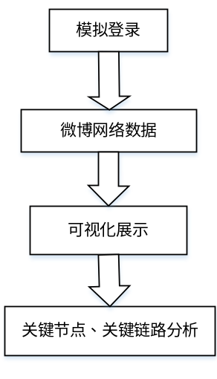图4-1 研究路线
- 关键点或难点
（1）数据采集
目前获取微博数据的方法有很多，但最主要的可以分为以下三种。 （a）调用新浪微博数据中心提供的API接口进行数据采集。用户通过程序调用官方的API，程序会返回API相应的官方信息数据，用户可以通过查看自由选择所需要的信息。该方法需要得到新浪API授权，优点是获取数据方便、数据结构化清晰，缺点是采集速率低、调用次数限制多，无法满足大规模数据量的需求。（b）网络爬虫。这是一种按照一定规则自动抓取网页信息的程序，我们可以通过这种程序从访问的网页中获得HTML文本文件，然后根据特定规则通过表达式来分析其HTML文本并提取信息，获取指定数据。最后爬虫根据某一标准停止运行。该方法优点是可以自动提取页面上的信息，且信息数据较全，操作相对简单。但通过网络爬虫获取数据的缺点是需要用户自己分析所需要数据的表达式，并进行解析和数据提取，工作量较大。 （c）下载公共数据集。现在有一部分学者或研究人员会将自己拥有的数据信息共享到网上，供其他研究者学习使用，并且随着研究人员的不断更新，这些数据集也在逐渐完善，对于很多研究网上的公告数据集都能够满足。但这些数据集也有其局限性：不同的研究所需要的数据集是不同的，并且有的数据具有时效性。
本课题主要通过第二种方法实现数据的采集。
（2）关键节点的挖掘
复杂网络中的关键节点，是指相比网络中其他节点而言能够在更大程度上影响网络的结构与功能的一些特殊节点。例如，对一个无标度网络进行蓄意攻击时，攻击少量关键节点就会导致整个网络瓦解。关键节点对网络的结构和功能有着深远的影响，因而关键节点的挖掘和节点重要性的排序意义重大。
本课题实现关键节点分析的算法有Degree^{[12]}、Betweenness^{[13]}、Closeness和Page Rank^{[14]}，它们从各自不同角度衡量一个节点在网络中的重要性，综合根据这些算法，我们可以准确地识别关键节点。
- Degree算法
度中心性（Degree）是衡量某个节点的直接影响力，它与其它节点的联系越多，它的重要性就越高。利用这个衡量标准，我们很容易发现被转发数最高的用户。但度中心性的缺点也很明显，它只考虑邻居节点的多少，没有考虑邻居节点的重要性，所以度中心性在实际应用中有它的局限性。
- Closeness算法
紧密度中心性（Closeness）衡量一个节点到达网络中其他节点的快慢。处在网络中心位置的节点，它的紧密度中心性会比较高，而处在边缘的节点比较低。舆情信息传播过程中，转发时间是一个重要属性，具有相同转发量的用户A和用户B，他们转发节点的平均转发时间不同，影响力也不同，比如用户A和用户B的微博都被一个人转发，而用户A的微博在半小时内被转发，用户B的微博在一小时内被转发，那么用户A的影响力显然高于用户B，而对于度中心性来说他们的影响力是相同的，所以需要通过紧密度中心性来衡量。相比度中心性来说，紧密度中心性更能体现网络的拓扑结构。
- Betweenness算法
节点的介数（betweenness）表示一个网络中经过该节点的最短路径的数量。在一个网络中，节点的介数越大，表明它在节点间的通信中所起的作用也就越大。在舆情信息传播网络中，如果经过一个用户的最短传播路径越多，表明这个用户影响力越大，当缺少这个用户的传播时，整个舆情传播网络的影响力将降低。相比于度中心性和紧密度中心性的从节点直接的传播数量和速度来衡量节点的重要性，节点的介数从整个传播网络来考察关键节点。
- Page Rank算法
Page Rank算法是特征向量中心性的一种变形。特征向量中心性（Eigenvector）成为节点中心性测度的内在原因是：一个人的重要性取决于其朋友的重要性。在网络中，它的邻居节点或者和它相关的节点越重要，它自己也越重要。而 Page Rank算法的核心思想是“被越多优质的网页所指向的网页，成为优质网页的概率越大”。Page Rank算法基于两个假设：数量假设和质量假设。本节课题将Page Rank 算法应用于微博网络，对于网络中的某个用户A来说，该用户Page Rank值的计算基于下面两个假设：①数量假设：在微博网络中，如果一个用户的微博被越多的人转发，那么该用户越重要；②质量假设：转发用户A微博的用户的影响力不同，越是影响力大的用户转发用户A微博，则用户A的影响力越大。在前述算法计算出单个节点的影响力之后，Page Rank算法可以综合邻接节点的影响力，对关键节点进行重新排序。
- 关键链路的识别
在简单的转发网络图中，我们可以很轻松的找到关键节点之间的最短路径，但是在大的网络图中，找到两点的最短距离有很多种算法，有 Floyd 算法、Dijkstra算法等，但是复杂度基本上是 O(n³)，考虑到目前的网络很大，求出的结果会出现两个关键节点间的最短有向路径的跳数过大，失去意义。因为在于社会网络中，有著名的六度分割理论，该理论说明了在一个大的社会群体中，任何两个人能够通过最多 6 个人的介绍认识到彼此。那么求出来的最短有向距离如果大于 6 了，一般情况会认为，数据统计不够多，没有完全代表出整体的网络结构，求出来的结果参考性也不大。因此本系统将社交网络的六度分割理论和Page Rank算法相结合，重新定义了关键链路。
定义规则如下：规则一：关键链路的关键程度由两个关键节点的 Page Rank 值共同决定，一条关键链路的关键程度等于链路连接的两个关键节点的 Page Rank 值之积，值越大，关键度越高；规则二：连接两个关键节点的有向最短路径的跳数必须小于等于六跳才能认为是关键链路。
- 可视化布局考虑时间属性
传统的布局算法并没有考虑节点之间的时间属性，因此在布局效果上并没有反映节点间的时间信息。在时效关系网络的可视化中，时间是网络中的一个很重要的属性，所以时间影响了节点间关系强度，而在微博转发网络中需直观的展示节点间的时间关系。本课题采取的方法是，采用节点间距离的长度来代表转发的时间。例如用户A发了一条微博，而用户B和C都转发了此微博，用户B是30分钟后转发，用户C是1小时后转发，那么用户A和C之间的连线长度是用户A和B连线的两倍。
- 可视化展示
当前可视化控件种类非常多，有ECharts.js、HighChats.js、D3.js。ECharts可以提供比较形象、能够满足与用户之间相互交互、而且相对简易的可个性化定制的数据可视化方法。但是ECharts较依赖于JQuery类库，接口较难掌握，使用者并不能很好的利用它开发出自己理想的可视化方法；HighChats能够比较简单并且便捷的在网站或网络应用程序里添加拥有交互性的图表，但是制作出来的图表并不是非常的美观，渲染效果差且渲染速度慢；D3不仅仅能够制作出传统的统计图而且还能够通过自己学习官方的控件接口和研发算法来分析微博转发网络，可以让数据展现得更加鲜活。与其他JS实现制图的方式不同，D3是一个对数据的操作的API。它将数据和网页SVG绑在了一起，当数据发生变化时，图表会同步更新。此外，它还可以接受海量数据的动态更新和可视化显示。
所以本课题采用D3.js进行可视化展示
Force-directed（力导向）图为D3.js常用的网状结构数据绘图之一，其绘制算法通过图形本身的结构（图中顶点与边的拓扑关系）计算出图形的层次。基于力导向的算法是弹簧理论算法中的一个典型例子，广泛应用在描述社交网络等关系型信息图中。它的原理很简单，可以将整张网络想象成一个虚拟的物理系统，该系统中各个节点都能当成带有正负能量的粒子，而粒子间存在一定程度上的排斥力或吸引力，同时有些粒子间被一些“边”所牵连，这些边产生类似弹簧的胡克引力，又紧紧牵制着“边”两端的粒子。初始状态下粒子在相互作用力下从毫无顺序不断发生位移，最终所有的粒子趋于平衡状态。在经历多次迭代后，整个物理系统也逐渐达到稳定状态^{[15]}。根据这个原理，本课题将转发关系网络中的节点模拟成原子，首先给每个节点赋予一个随机位置，计算每次迭代相邻节点之间的斥力所产生的位移及每条边的引力对连接节点引起的位移（其中的作用力系数会影响会直接影响最终的布局效果，需要不断调整），累加经过上一步中计算得到的所有节点的位移，迭代n次，直至达到稳定布局效果。

五、实施方案及可行性分析
1.实施方案
(1)模拟登录
新浪微博的数据都需要在登录的情况下才能访问到，所以微博登录是爬虫的需要解决的第一个问题。通过分析网页版微博的登录相关代码可以发现微博登录主要分为三个步骤：a）客户端向微博的用户服务器发送登录请求；b）服务器接收到登录请求后会生成相应的密钥返回给客户端；c）客户端将用户的用户名、密码以及b）中服务器发回的登录密钥结合在一起再向服务器提交登录信息，服务器验证成功之后将会返回正确的登录状态以及当前用户的个人信息。成功登录之后客户端只有保持与服务器的session会话就可以方便地访问微博中的一些数据资源。
以下是微博登录请求过程分析：
（a）登录前的数据请求
通过观察浏览器登录过程可以发现，在/sso/login.php打开之前会先使用“GET”方式请求“/sso/prelogin.php”，请求的URL为：https://login.sina.com.cn/sso/prelogin.php?entry=weibo&callback=sinaSSOController.preloginCallBack&su=ODM0MzMxMDQ2JTQwcXEuY29t&rsakt=mod&checkpin=1&client=ssologin.js(v1.4.19)，将Request URL复制到浏览器上可以查看到返回的数据，如下图所示：
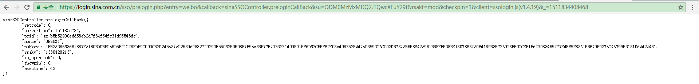
图5-1 登录前返回的数据

其中，“servertime”、“nonce”、“pubkey”会在后面的加密用到，“rsakv”登录数据会用到。
（b）POST方式请求login.php页面
如下图所示，在From Data 参数列表中，需要我们指定的参数有：“servertime”、“nonce”、“rsakv”、“sp”和“su”。其中“servertime”、“nonce”、“rsakv”都可以从第一步中的“prelogin.php” 中直接获取，而“sp”和“su”则是经过加密后的字符串值，至于具体的加密规则，我们下面通过查看源码分析得出。
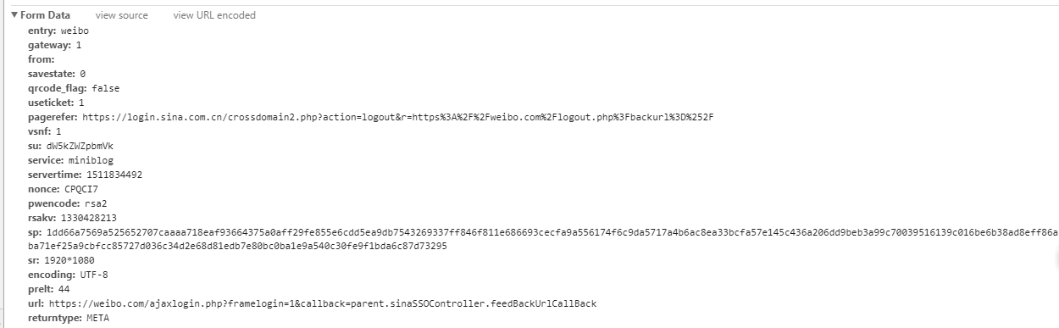
图5-2 “login.php”页面的请求分析

（c）加密规则
通过分析ssologin.js页面，可以发现用户名“username”使用的是“Base64”加密算法；密码“password”经过“rsa2”算法进行编码，首先创建一个“rsa”公钥，公钥的两个参数都是固定值，第一个参数是登录过程中“prelogin.php”中的“pubkey”，第二个参数是加密的“js”文件中指定的“10001”（这两个值需要先从16进制转换成10进制，把“10001”转成十进制为“65537”）。最后再加入“servertime”和“nonce”进行进一步加密。加密的部分代码如下图所示：

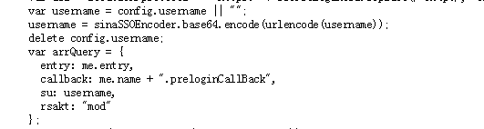

图5-3 用户名加密源码

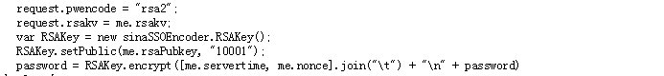
图5-4 密码加密源码
根据以上分析，可以获取到登录前的一些数据后，我们就可以根据这些数据构建好需要 POST 的数据，然后向http://login.sina.com.cn/sso/login.php?client=ssologin.js(v1.4.18)发送请求进行登录，并保存获取到的cookie，每次访问都带上cookie。
- 获取转发数据
模拟登录完微博后，就可以获取微博转发数据，进行数据分析了。本课题主要是对舆情转发信息绘制转发关系网络，只要找到需要分析的微博主页的url，获取到html文件，就可以获得转发数据。通过发现微博转发的规律，我们可以通过以下规则来获取数据：
(a)利用文本显性标签//@提取转发关系。如果博文中出现级联转发的“//@”标志，则根据标志出现的有序层次关系构建有向的信息扩散连接边。例如，对于示例博文：“节点c：祈祷祈祷//@节点ｂ：祈祷一切平安//@节点ａ”，则可建立转发关系：a→b→c。
(b)利用用户标法的信息来源提取转发关系。若用户b的微博内容中标注信息引用出处如：“via用户a”、“by用户a”、“来自用户ａ”、“分享自用户ａ”等，则建立信息转发关系a→b。
(c)隐形转发识别。复制关系往往隐含着转发关系，本课题将原创用户中受早期原创影响的用户亦归为信息扩散路径中，而隐形转发识别需要考虑文本相似度，为此本课题采用基于文本相似度推断＂复制＂关系概率。本文采用夹角余弦计算博文内容的相似度，若相似度高于一定的阔值，则建立信息转发关系，具体公式如下：
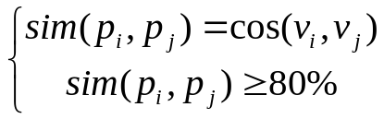(5.1)
微博爬虫的主要功能流程如下图所示：

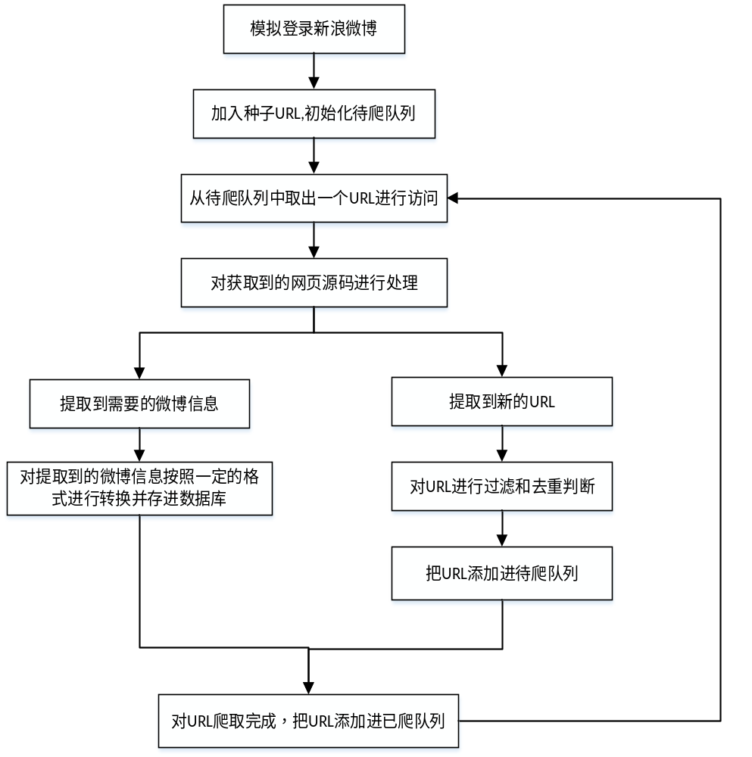
图5-5 微博爬虫主要功能流程图

(3)使用D3.js绘制微博转发网络图
(a)构建数据：参照 D3.js Force-Directed Graph文档, 我们可以将获取到的数据构造成如下格式：
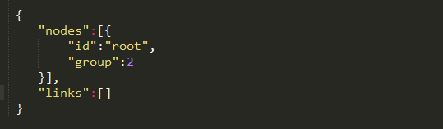
图5-6 数据格式

(b)布局：D3中力导向图所使用的布局是d3.layout.force(),定义一个力导向图布局的方法如下：

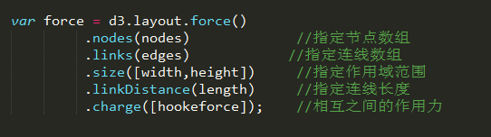
图5-7力导向图布局的方法
通过调整width,height,length,hookeforce等参数大小，可以获得不同布局效果。
(c)绘图：通过如下代码可以将节点、连线、文字描述绘制在图中：
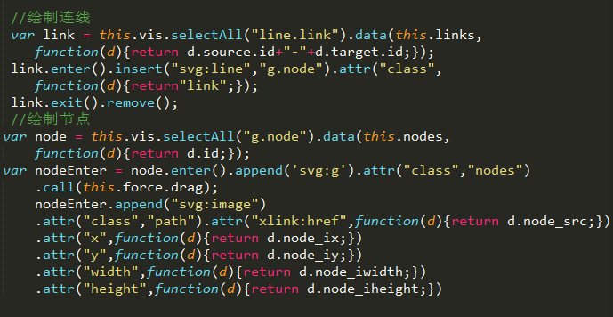
图5-8 节点、连线方法

由于力导向图是不断运动的，每一时刻都在发生更新，因此，必须不断更新节点和连线的位置。力导向图布局 force 有一个事件 tick，每进行到一个时刻，都要调用它。
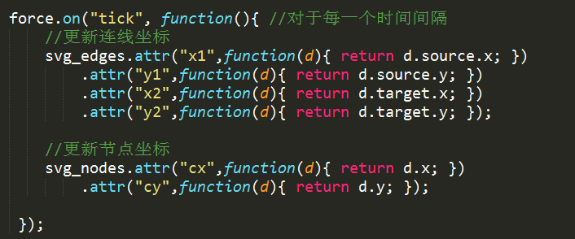
(((（））
图5-9 节点更新

- 可行性分析
Nodejs通过发起http请求得到页面HTML，进而获取到希望得到的信息；然后捕获页面间的链接关系，通常是”上一篇下一篇”这种外链；通过外链重复第一步，从而实现自动化抓取。Nodejs将前端开发语言移植到服务器端，使得一个前端开发者使用Nodejs就能实现一个网络爬虫。
而随着网络科学研究从整体到微观的转变，关键节点的排序和挖掘已经广泛应用于关系网络中，并且不断的被优化。本人所在的实习单位在可视化展示关系网络方面也有着丰富的经验，并且应用于各个项目之中。
综上所述，本人在课题的实现中有着各方面的支持，研究是切实可行的。

六、参考文献
- 任卓明，邵凤，刘建国，等．基于度与集聚系数的网络节点重要性度量方法研究[J]．物理学报，2013,62(12):128901-1--128901-5.
- 张振华，吴开超.一种分布式 Twitter 数据处理方案及应用[J].计算机应用研究,2015,32(7):2073-2079.
- 郭景峰,吕加国.基于信息偏好的影响最大化算法研究[J].计算机研究与发展，2015,52(2):533-541.
- Sleeper M, Cranshaw J, Kelley P G, et al. I read my twitter the next morning and was astonished:a conversational perspective on twitter regrets[C]. Proceedings of the 31st SIGCHI Conference on Human Factors in Computing Systems, ACM, 2013: 3277-3286.
- Chang Y, Wang X, Mei Q, et al. Towards twitter context summarization with user influence models[C]. Proceedings of the 6th ACM International Conference on Web Search and Data Mining, ACM, 2013: 527-536.
- Krishnamurthy B, Gill P, Arlitt M. A few chirps about twitter[C]. Proceedings of the First Workshop on Online Social Networks, ACM, 2008: 19-24.
- Quercia D,Kosinski M,Stillwell D.Our twitter profiles,our selves: predicting personality with twitter[C].Proceedings of the International Conference on Privacy,Security, Risk and Trust and the International Conference on Social Computing, IEEE,2011: 180-185.
- Arias M,Arratia A,Xuriguera R.Forecasting with twitter data[J].ACM Transactions on Intelligent Systems and Technology, 2013, 5(1): Article 8.
- 廉捷,周欣,曹伟,等.新浪微博数据挖掘方案[J].清华大学学报(自然科学版）,2011,51(10):1300-1305.
- 徐志明,李栋,刘挺,等.微博用户的相似性度量及其应用[J].计算机学报,2014,37(1):207-218.
- 丁兆云,贾焰,周斌.微博数据挖掘研究综述[J].计算机研究与发展,2014,51(4):1-16.
- S.Wasserman,K.Faust.Social networks analysis:methods and applications.Cambridge: Cambridge University Press; 1994.
- L.Freeman,A set of measures of centrality based uponbetweeness. Sociometry 40,35-41(1977).
- Kleinberg J M.Authoritative sources in a hyperlinked environment[J].Journal of the ACM(JACM), 1999, 46(5): 605-632.
- 雷蕾．常用数据可视化技术分析［J］．现代电视技术，2014（9）：137-139.
- 谢転耕，荣婷．微博传播的关键节点及其影响因素分析一基于30起重大舆情事件微博热帖的实证研究［J］．新闻与传播研究，2013,(3)：5-15．
- 斯坦利，沃瑟曼，郎瑟琳，等．社会网络分析：方法与应用[M]．北京：北京：中国人民大学出版社，2012.183-185．
- 杜海峰，蔡萌，袁婷姪，等．社群结构研究进展与展望[J]．浙江社会科学，2011，(2)：116-122.
- 黄振，张宇，张宏莉．面向大规模应用层拓扑的社团发现技术[J]．智能计算机与应用，2013,3(4)：34-38．
- 周明，张科．基于凝聚子群的虚拟社区社会网络结构实证分析[J]．技术经济，2009，28(10)：80-86．
- 康伟．突发事件舆情传播的社会网络结构测度与分析——基于“11.16校车事故”的实证研究[J].中国软科学，2012,(7):169-178.
- 田依林，辛立艳，张宏伟．突发事件信息传播中的网络信源地位关系研究[J].情报科学，2014,7(32):59-65.
- 邓炳光，郭慧兰，张治中，移动互联网用户行为分析系统中聚焦爬虫的设计与实现[J].重庆邮电大学学报(自然科学版),2015, 27(3):359-365.
- 丁兆云，周斌，贾焰，等．微博中基于多关系网络的话题层次影响力分析[J]．计算机研究与发展，2013，50（10）：2155-2175．
- 段松青，吴斌，王柏．TTRank：基于倾向性转变的用户影响力排序[J]．计算机研究与发展，2014，51（10）：2225-2238．
- 毛佳昕，刘奕群，张敏，等．基于用户行为的微博用户社会影响力分析[J]．计算机学报2014，4（37）：1-10.
- 曹玖新，吴江林，石伟，等．新浪微博网信息传播分析与预测[J]．计算机学报，2014,4(37):779-790.
- 樊鹏翼，王晖，姜志宏，等．微博网络测量研究[J]．计算机研究与发展，2012,49(4):691-699.
- Baran,S,Davis,D.Mass communication theory:Foundations,ferment,and future[M],Cengage Learning，2011.129-131.
- 吴玉兰，肖青．财经媒体官方微博传播影响力研究——以“财新网”为例[J]．现代传播中国传媒大学学报，2014，（6）：53-57．
- 吴信东，李毅，李磊．在线社交网络影响力分析[J]．计算机学报，2014，4(37)：735-752.
- 任晓龙，吕琳媛．网络重要节点排序方法综述[J]．科学通报，2014，13(59)：1175-1197．

研究生签名

年 月 日
二、学位论文工作实施计划
（一）论文的理论分析与硬件要求及其预期达到的水平与结果
理论分析：
本课题主要分为三方面，数据采集、数据处理和分析、数据展示。Nodejs爬虫，关键节点分析以及d3展示数据都已经有较为普遍的应用。
硬件要求：
对于本课题来说，开发环境为PC机，CPU配置为P4 2.6GHZ主频，8G内存，80G硬盘。
预计水平与结果
本课题主要是要实现模拟登录微博，爬取舆情信息，可视化展示转发关系网络，并挖掘关键节点，辨识舆情事件的意见领袖，来梳理控制舆情信息的传播过程。

起讫  日期 | 工 作 内 容 和 要 求 | 备 注
2017.10-2017.11 | 前期准备，对课题进行初步研究
2017.11-2017.12 | 完成数据收集模块
2018.01-2018.02 | 完成数据预处理模块
2018.02-2018.03 | 完成数据展示模块
2018.04-2018.05 | 对算法进行测试并修改
2018.05-2018.06 | 完成论文

（二）论文工作进度与安排

学校指导教师对开题报告的综合意见 | 指导教师（签字）  年 月 日
校外指导  教师对开题报告的综合意见 | 该选题紧扣目前比较热门的网络舆情分析中的传播链分析和可视化展示，具有显著的实用价值和创新性，工作量合理，推荐开题。  指导教师（签字）  年 月 日

开  题  报  告  审  议  情  况  记  录 | １、审议小组成员（一般3-5人）：  组长：  成员：  ２、审议小组意见  ３、投票表决结果  审议小组出席 人；通过 人；不通过 人。  开题报告质量 （优、良、中、通过）  ４、审议小组组长（签名）  审议小组成员（签名）  年 月 日
院（系、所）意见：

院（系、所）负责人签名（或印章）
年 月 日

备注：

